日本ガラス工芸学会
2018年度大会開催のお知らせ

会員各位

本年で第五回となります、恒例の日本ガラス工芸学会大会を2018年12月1日に東京理科大学に於いて開催します。本大会は、様々な形で会員が自ら発表する場として位置づけております。会員の研究成果発表、ポスタースライドによる活動紹介などの発表を通じて、ガラスに携わる人たちの相互理解と交流を促進し、日本のガラス文化の向上発展に貢献する事を目的とします。今回は特別講演として、吉備国際大学・文化財総合研究センター長大原秀之氏による最新の成果である「内蒙古博物院所蔵 遼代ガラス器の修復」（仮題）についてお話をお伺いできることになりました。皆様ふるってご参加ください。
大会の概要は以下をご覧ください。先日の実行委員会で承認されました。A,B,C発表への皆様のご応募をお待ちしております。

2018度大会実行委員長 東京理科大学理学部応用化学科
中井 泉

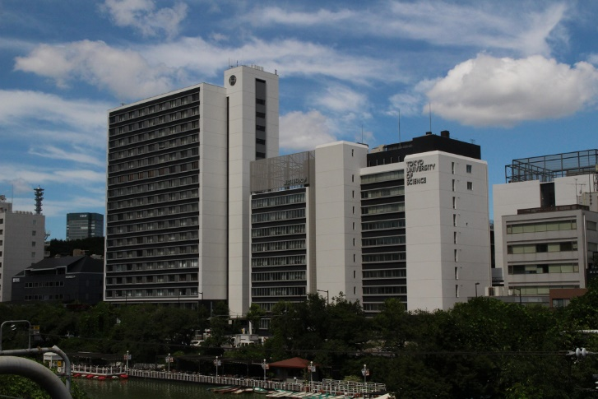
東京理科大学神楽坂校舎（会場は右端の建物）

◆ 日時と会場
日時：2018年12月1日（土曜日） 受付開始時刻 9：30～
会場：東京理科大学神楽坂校舎
〒162-8601 東京都新宿区神楽坂 1－3
東京理科大学神楽坂校舎 2号館 3階 231号室他
http://www.tus.ac.jp/info/access/gmap/kag_gmap.html

◆ 発表者の募集
発表形式には以下のA,B,C３つの形式があります。発表内容は、日本ガラス工芸学会にふさわしいものとし、応募の採否は実行委員会に委ねられます。

A学術発表 （口頭もしくはポスターで研究成果を発表）
研究発表にふさわしい学術性をもつ内容と実行委員会が判断としたものに限ります。応募時に研究成果の概要を200字程度にまとめ、申込書に記入してください。
口頭発表は４〜６件で、６件を超えた場合は実行委員会が選定します。ポスター発表（ポスター掲示サイズA0 縦185cm横95cm以内）の件数は制限をもうけません。

B活動紹介 上記以外のガラスに関する個人またはグループ・団体の活動をポスターで紹介
ガラスに関する活動であれば、学術性を問いません。個人またはグループ・団体のガラスに関する創作活動、商業的活動などポスターを作成して掲示(掲示サイズA0 縦185cm横95cm以内)することができます。コレクションの紹介や美術館の紹介、過去一年以内の個展等の写真による紹介も歓迎します。申込書には概要を100字程度で記入してください。

C作品紹介 プロジェクターによる作品紹介
会場のスクリーンにプロジェクターで、決められた時間に写真や動画で作品紹介・技法紹介・作り方紹介などをしてください。発表希望者に対しては後日、書式や時間等をお知らせします。
◆ 大会プログラム（予定）
9:30～10:00 受付
10:00～10:05 開会挨拶
10:05～12:20 学術発表（口頭発表）
12:20～13:40 昼休み（80分）
13:40～15:40 学術発表・活動紹介（ポスター），作品紹介（プロジェクター）
15:50～16:50 特別講演
16:50～ 閉会・写真撮影
17:30～ 懇親会
◆参加費等
参加費：会員と学生は無料，他はレジメ代として500円を申し受けます。
懇親会費：5,000円 原則として事前予約のみ（忘年会シーズンのため）
⇒ キャンセルは大会の3日前まで，それを過ぎたら不可です。
◆ 大会参加登録費及び発表登録費
会員と学生は無料です。非会員の方はレジメ代として500円を申し受けます。

◆ 大会参加申込み
ご出席の方は、発表をされない場合も参加登録をお願いします。書式③の参加申込書を11月22日（木）までに下記の日本ガラス工芸学会大会実行委員会までメールもしくはFAXにてお送りください。

◆ 日程・発表申込み
◇ 発表申込み受付期間 9/3 (月) ～ 9/28 (金)
◇ 発表採否連絡 10/5 (金)
◇ レジュメ受付期間 10/5 (金) ～ 10/31 (水)
◇ 大会参加・懇親会事前申込締切 11/22 (木)
懇親会への当日参加は原則不可，ただし大会への参加は当日でも可
※送付いただきたいレジュメの内容。資料④⑤のフォーマットでご準備ください。A学術発表については要旨（資料④）、B活動紹介については自由書式（資料④）、C作品紹介については作品リストや作家略歴をご記入ください（資料⑤）。フォーマットは添付資料④⑤をご参照ください。
◇ 発表・参加申込み方法
②発表申込書、③参加申込書それぞれをメールもしくはFAX（できるだけメール）にて、下記の日本ガラス工芸学会大会実行委員会へ送付してください。

◆ 申込み・連絡先
日本ガラス工芸学会2018年度大会実行委員会
メールアドレス agasj2018@gmail.com
FAX 03-3700-9140（事務局）
以上

2018度大会実行委員会
阿部善也、池田まゆみ、池本一三、井上暁子、奥野美果、齊藤晴子、清水祐一郎、中井泉 (実行委員長)、林佳美、藤原信幸、本郷仁、村串まどか、山花京子

添付資料
- 大会開催のご案内（本状）
② 大会発表申込書
③ 大会参加・懇親会申込書
④ レジュメ作成フォーマット（学術発表・活動紹介）
⑤ レジュメ作成フォーマット（作品紹介）

